# 

# Appel d'offres pour la fabrication des Ideas Box (IDB AO)

Appel 'offres pour la fabrication des Ideas Box (IDB AO) 2

Préambule 3

Objectif 4

Instructions aux soumissionnaires 4

Contenu de l'offre 5

Soumission d'une offre 5

Procédure d’examen et de validation des offres 6

Annulation 8

Éthique 8

Spécifications techniques et commerciales 9

Préambule 9

Lot 1 : Mobilier 9

Lot 2 : Circuit électrique 11

Conditions contractuelles 13

Assurance 13

Inspection et acceptation des commandes 13

Non conformité de la livraison 14

Retards 14

Procédure de paiement 14

Annexes 15

## Préambule

Bibliothèques Sans Frontières est une organisation non gouvernementale qui s'est donnée pour objectif de diminuer la fragilité populations en situation de vulnérabilité en favorisant l'accès à l'information, l'éducation et la culture.

Créée par BSF, et designée pro bono par le créateur mondialement connu Philippe Starck, en collaboration avec le Haut Commissariat aux Réfugiés (UNHCR), l'Ideas Box est une solution innovante d'accès à la culture, à l'éducation et à l'information.

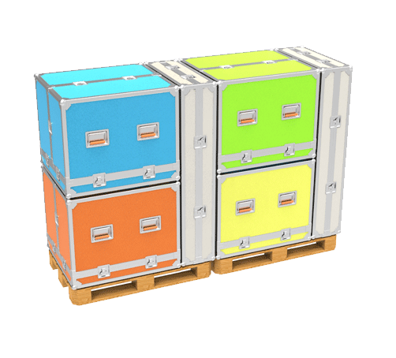

Véritable médiathèque en kit modulaire, l'Ideas Box se déploie sur tous les terrains et propose un contenu finement adapté aux besoins des populations, à leur langue, à leur culture.

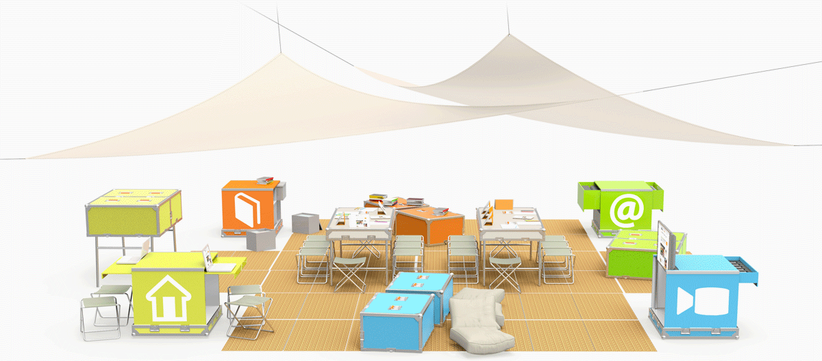

## Objectif

L'objectif de cet appel d'offres est de solliciter des offres compétitives pour La fabrication de l'Ideas Box. Vous trouverez une description détaillée dans les spécifications techniques.

# Instructions aux soumissionnaires

En soumettant une offre, le soumissionnaire accepte sans aucune restriction la totalité des conditions spécifiques et générales de ce contrat comme étant la seule base de cette procédure de passation de marché, quelles que soient ses propres conditions, auxquelles il renonce par la présente.

Les soumissionnaires doivent examiner attentivement et respecter toutes les instructions, formulaires, clauses et spécifications mentionnés dans ce dossier d'appel d'offres.

La soumission d'une offre ne contenant pas toutes les informations et documents demandés avant la date limite indiquée entraînera le refus de l'offre en question.

Aucune réserve concernant le dossier d'appel d'offres ne sera prise en compte. Toute réserve entraînera le refus immédiat de l'offre en question sans même qu'elle soit étudiée.

La participation à l'appel d'offres est ouverte de manière égale à toute personne physique ou morale et à toutes les sociétés basées en France sélectionnées par BSF dans le cadre de cet appel d'offre.

## Contenu de l'offre

Le soumissionnaire doit fournir dans sa proposition des informations suffisantes pour démontrer son respect des conditions requises établies dans chaque partie de cet Appel d'Offres. La proposition inclura, au minimum :

* Le « Formulaire de participation à l'appel d'offres » (en Annexe) dûment complété et signé
* Une offre technique présentant une description détaillée des services offerts en précisant ceux qui seront dédiés au projet.
* Le « Questionnaire fournisseur » (en Annexe) dûment complété.
* « La Déclaration de conformité et d'engagement à respecter les Bonnes pratiques commerciales » (Annexe F) complétée et signée par la personne dûment autorisée.
* La preuve de l'enregistrement de la société en France.
* Une copie de la police d'assurance du fournisseur (responsabilité civile au minimum).

Les offres ainsi que toute la correspondance et tous les documents relatifs à l'offre échangés entre le soumissionnaire et BSF doivent être rédigés en français.

Les offres devront être présentées en Euros, précisant les prix HT, TTC et TVA.

## Soumission d'une offre

L'offre doit être constituée d'un exemplaire original placé dans une enveloppe extérieure non identifiable et scellée portant l'inscription « *A ne pas ouvrir avant la session d'ouverture des offres* » écrite en français. Les offres seront soit envoyées par lettre recommandée avec accusé de réception, soit par service de courrier privé, soit remises en main propre (auquel cas un reçu sera délivré) à l'adresse :

A l'intention de Maëlle Devulder

Bibliothèques sans frontières

8 - 10 rue de Valmy

93100 Montreuil

Cette enveloppe scellée non identifiable sera intitulée :

*Réponse à l'appel d'offre pour la fabrication des Ideas Box*

L'offre peut également être envoyée par courrier électronique à l'adresse [maelle.devulder@bibliosansfrontieres.org](mailto:maelle.devulder@bibliosansfrontieres.org) ou [achats@bibliosansfrontieres.org](mailto:achats@bibliosansfrontieres.org). Dans ce cas, l'inscription ci-dessus devra constituer le titre de l'e-mail.

**Les offres doivent être reçues par BSF avant le 13 juillet 2020**

Procédure d’examen et de validation des offres

Les propositions arrivant après la date limite ne seront pas acceptées. Aucune proposition ne pourra être modifiée une fois passée la date de clôture de l'appel d'offres.

BSF se réserve le droit de négocier, d'accepter ou de rejeter toute proposition ou cotation à son entière discrétion et de poursuivre le dialogue compétitif pour toute réponse qu'il considère comme avantageuse. BSF peut n'accepter aucune proposition et n'est pas tenue d'accepter la moins chère.

BSF se réserve le droit d'établir une liste de fournisseurs présélectionnés. Des discussions plus poussées ainsi qu'un dialogue compétitif pourront ensuite être menés avec ces fournisseurs présélectionnés.

Les fournisseurs s'engagent à soumettre une offre qui restera valide pour une période de soixante (60) jours calendaires minimum à compter de la date limite de soumission.

Les soumissionnaires peuvent modifier ou retirer leur offre par une notification écrite avant la date limite de soumission des offres indiquée dans la section "Soumission d'une offre" ci-dessus. Aucune offre ne pourra être modifiée passé cette date. Les retraits seront fermes et définitifs et mettront fin à toute participation à la procédure d'appel d'offres.

Aucun des frais engagés par le soumissionnaire pour préparer et soumettre son offre n'est remboursable. Tous ces coûts seront uniquement à sa charge.

L'ouverture et l'évaluation des offres ont pour but de vérifier si celles-ci sont complètes et valides. L'évaluation ultérieure des offres sera effectuée dans les locaux de l'association par un comité d'évaluation composé de représentants de BSF, à savoir le Directeur Général, le Directeur technique, le DAF, le Directeur Logistique, la chargée des achats et le/la directeur/trice des Opérations France et International.

Les offres seront évaluées selon les critères énumérés ci-dessous:

* Capacité à remplir les conditions requises par l'appel d'offres,
* Respect des termes et conditions de BSF,
* Prix total,
* Capacité prouvée à répondre aux besoins dans les délais impartis,
* Références clients des soumissionnaires,
* Produits offerts par le soumissionnaire,
* Capacité du soumissionnaire à fournir des solutions logistiques proactives,
* Services à valeur ajoutée.

Dans un souci de transparence et d'égalité de traitement, le comité d'évaluation peut demander aux soumissionnaires, par écrit, d'apporter des clarifications concernant leur offre, sans qu'ils puissent pour autant la modifier.

Tout soumissionnaire qui tenterait d'influencer le comité d'évaluation dans le processus d'examen, de clarification, d'évaluation et de comparaison des offres, d'obtenir des informations sur l'avancement du processus ou d'influencer BSF dans sa décision concernant l'attribution du contrat verrait son offre immédiatement rejetée. Aucune excuse ne sera acceptée pour les soumissions d'offres tardives. Les offres qui arriveront trop tard seront rejetées sans être évaluées.

BSF sera seule décisionnaire dans le choix du ou des soumissionnaires et n'aura en aucun cas à justifier son choix.

Le ou les soumissionnaires sélectionnés seront informés par écrit que leur offre a été acceptée (notification d'attribution).

Les soumissionnaires n'ayant pas été retenus en seront informés par e-mail sous 10 jours à compter de la date d'attribution.

Après la sélection du soumissionnaire et avant la signature d'un contrat cadre, BSF inspectera, chez le soumissionnaire choisi, l'équipement et les équipes qui seront alloués aux travaux. BSF se réserve le droit d'annuler son choix si la capacité du soumissionnaire n'est pas jugée adéquate ou compatible avec celle indiquée dans le dossier d'appel d'offres**.**

BSF détient la propriété de toutes les offres reçues dans le cadre de cette procédure d'appel d'offres. Par conséquent, les offres ne seront pas renvoyées aux soumissionnaires.

## Annulation

En cas d'annulation d'une procédure d'appel d'offres, les soumissionnaires en seront informés par BSF.

Une annulation peut se produire quand :

* La procédure d'appel d'offres a été infructueuse, à savoir quand BSF n'a reçu aucune offre valide ou financièrement viable, voire aucune réponse du tout ;
* Les paramètres économiques ou techniques du projet ont été fondamentalement modifiés ;
* Des circonstances exceptionnelles ou un cas de force majeure rendent impossible l'exécution normale du projet ;
* Toutes les offres techniquement conformes dépassent le budget disponible;
* Des irrégularités se sont produites dans la procédure, en particulier lorsque celles-ci ont empêché une concurrence loyale.

BSF ne pourra en aucun cas être passible de dommages et intérêts, de quelque nature qu'ils soient (en particulier les dommages et intérêts pour perte de profits en cas d'annulation d'un appel d'offres). La publication d'un avis d'achat n'engage pas BSF à mettre en application le programme ou le projet annoncé.

## Éthique

BSF porte une attention particulière aux valeurs éthiques de ses fournisseurs et prestataires et souhaite travailler avec des partenaires prêts à se conformer aux Règles Éthiques de base du Commerce International ainsi qu'à la charte de déontologie de BSF.

La politique éthique d'achat de BSF est fournie en Annexe.

# Spécifications techniques et commerciales

## Préambule

Le prestataire devra être en mesure d'assurer la fabrication de 50 Ideas Box sur deux ans avec une capacité de production de 5 Ideas Box en simultané.

Le temps total de fabrication de 5 Ideas Box, ne devra pas excéder **6 semaines**. Le soumissionnaire peut répondre à un, plusieurs ou à tous les lots décrits ci-dessous :

* Lot 1 : Mobilier
* Lot 2 : Circuit électrique

## Lot 1 : Mobilier

L'Ideas box est constituée de :

* Un module bibliothèque (orange)
* Un module cinéma et électricité (bleu)
* Un module Internet (vert)
* Un module d'administration (jaune)
* Des tables démontables (quantités 4)

Le plans 2D et 3D de ces modules sont fournis en annexe. Le prestataire devra respecter les plans et les coloris originels de l'Ideas Box.   
  
Nous vous ferons parvenir également une annexe récapitulant les améliorations que nous souhaitons effectuer par rapport aux plans d’origines.

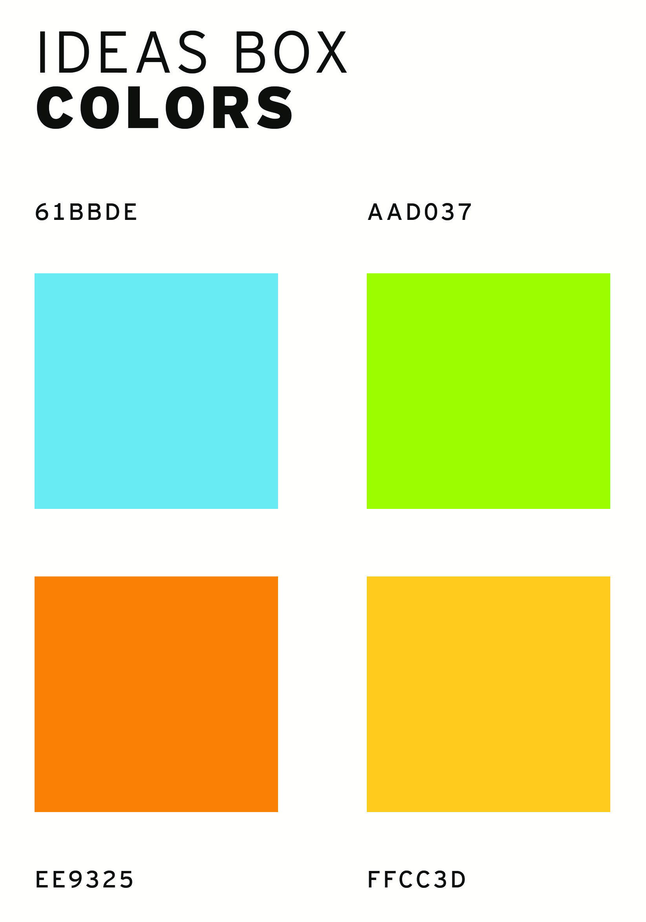

.

Le prestataire devra être en mesure de fournir des mousses de rangement pour les tiroirs afin de caler les équipements électroniques type tablette, liseuses, caméras, le nombre des équipements pouvant changer selon les projets.

Les modules de l'Ideas Box doivent pouvoir être réparés dans n'importe quelle partie du monde. A cet effet, des matériaux de construction **facilement remplaçables** seront utilisés. Les panneaux des modules seront en bois, les pièces permettant de les assembler (quincaillerie, cornière, serrures) doivent être équivalentes à ceux décrits dans les plans.

Les modules doivent pouvoir être **sécurisés** lorsque l'Ideas Box n'est pas déployée : ils doivent pouvoir être fermé à clés et attachés les uns aux autres par une chaîne de sécurité.

Les plans des modules seront fournis au soumissionnaire une fois [l'accord de confidentialité en annexe](https://hackpad.com/Accord-de-confidentialit-c8GA69ariNg) signé et renvoyé à BSF.

## Lot 2 : Circuit électrique

L'ideas box doit pouvoir fonctionner en totale autonomie énergétique. A cet effet elle sera équipée d'un circuit électrique basse tension (12 V) composé d'une batterie et d'un chargeur.

Le circuit électrique doit pouvoir être relié à une source d'énergie, réseau, groupe électrogène, panneaux solaires.

Il alimentera 4 ordinateurs (20 v, 3.25A) portables et un serveur (12 v, 3.33 A ). Il doit pouvoir être utilisé pour recharger des appareils (tablettes et liseuses) alimentées en 5 Volts. Il doit être possible de trouver des pièces de rechange dans le monde entier.

L'Ideas Box comprend également une TV qui doit être alimentée en 220v ainsi qu'un module de recharge permettant de recharger une vingtaine d'appareil 5v, lui aussi alimenté en 220v.

L'ensemble du matériel électrique, batterie, convertisseur, chargeur, sera centralisé dans le module bleu.

Nous souhaitons améliorer le module électrique, vous trouverez dans le lien le descriptif et schéma actuel (<http://ideasbox.doc.bibliosansfrontieres.org/fr/electricity-in-the-box> )   
Ainsi qu’en annexe le fichier « annexe-liste-equipements-electriques » référençant chaque composant actuel

**Vos propositions sont les bienvenues**, nous voulons le rendre plus facile d’utilisation, plus ergonomique et revoir l’emplacement de chaque composant,   
Ce module doit être très sécurisé et doit pouvoir être utilisé dans n’importe quel contexte (humidité, forte chaleur, saison des pluies, sable ect) car nous avons des projets en France, dans des camps au Bangladesh, en zone rurale en Colombie ou en Guyane, au Burundi, …

# Conditions contractuelles

## Assurance

BSF ne pourra être tenu responsable d'aucune perte ou dommage touchant les produits fournis durant la période d'exécution et avant l'acceptation desdits produits. Il revient par conséquent au fournisseur d'assurer les produits si nécessaire et de prendre toutes les mesures nécessaires à leur livraison à bon port.

## Inspection et acceptation des commandes

Un représentant de BSF se chargera de l'inspection du produit à la livraison.

L'inspection de livraison aura lieu dans l'entrepôt/atelier du fournisseur pour les biens fournis en « Sortie d'usine ».

L'objectif de cette inspection de livraison sera d'évaluer la conformité par rapport aux termes du contrat :

* Des documents remis par le fournisseur
* De la quantité livrée/chargée
* De la qualité du produit livrée/chargée

Les représentants de BSF noteront toute remarque ou non-conformité des produits sur le bon de Livraison du fournisseur. Ces remarques serviront de base à d'éventuelles déductions de paiement.

Si l'inspection de livraison conclut que la livraison respecte les conditions requises du contrat, BSF acceptera les produits.

## Non conformité de la livraison

Dans le cas ou la qualité ou l'état des produits ne seraient pas conformes aux conditions requises par BSF au moment de l'inspection préliminaire ou de l'inspection à la livraison, BSF se réserve le droit de demander :

* La livraison de produits conformes à la commande. Ils devront être remplacés par le fournisseur aux frais de celui-ci. Ce remplacement sera effectué aussi rapidement que possible, au plus tard 15 jours calendaires après la découverte de la non-conformité.
* Dans le cas où le prestataire ne pourrait fournir de solution alternative, il devra rembourser sous trente jours l'intégralité des frais engagés par BSF.
* Les produits remplacés seront eux aussi soumis aux règles établies dans ce contrat.

Le fournisseur devra supprimer les produits non acceptés, tout marquage mentionnant BSF ou le nom d'un bailleur institutionnel.

En cas de livraison incomplète, la quantité manquante devra être livrée aussi rapidement que possible, au plus tard 15 jours calendaires après sa découverte, et aux frais du fournisseur. Les produits livrés après les autres seront eux aussi soumis aux règles établies dans ce contrat.

## Retards

Dans le cas d'un retard de livraison (total ou partiel), sauf s'il s'agit d'un cas de force majeure, BSF se réserve le droit, sans préavis :

* Soit d'appliquer des pénalités de retard de 5% de la valeur nominale (hors taxes) du montant **total** de la prestation ou de la commande par semaine de retard. Toute semaine entamée sera considérée comme une semaine entière.
* Soit d'annuler la totalité de la commande ou d'annuler les quantités de produits qu'il reste à livrer.

Si la livraison n'a toujours pas eu lieu un mois après la date de livraison établie, le contrat sera considéré comme nul et non avenu. En cas de non-livraison de produits destinés à remplacer des produits livrés non conformes ou en cas de quantités manquantes, le contrat sera considéré comme nul au pro rata des quantités toujours non livrées / manquantes.

## Procédure de paiement

Tous les paiements seront effectués par virement bancaire sur le compte du fournisseur sous trente jours.

Les paiements auront lieu après acceptation des produits par le représentant de BSF et sur réception de la facture originale émise par le fournisseur.

La facture devra être envoyée par mail : compta@bibliosansfrontieres.org et achats@bibliosansfrontieres.org.

# Annexes

Annexe : [Formulaire d'appel d'offres](https://hackpad.com/Formulaire-de-rponse-lappel-doffres-ZDoOKsmKsFP)

Annexe : [Questionnaire Fournisseur](https://hackpad.com/Questionnaire-fournisseur-VSeoJc1U92h)

Annexe : [Règles des Bonnes Pratiques Commerciales de BSF](https://hackpad.com/Rgles-des-Bonnes-Pratiques-Commerciales-de-BSF-Td3tP073ZHi)

Annexe : Plans 2D et 3D de l'Ideas Box + annexe amélioration des modules IDB- envoyés lors de la signature de [l'accord de confidentialité](https://hackpad.com/Accord-de-confidentialit-c8GA69ariNg)

Annexe : [É](https://hackpad.com/Plan-et-quipement-lectrique-QisPUweS849)quipement électrique